|  |  |  |
| --- | --- | --- |
|  |  |  |
| МИНОБРНАУКИ РОССИИ | | |
| Федеральное государственное бюджетное образовательное учреждение  высшего образования  **«МИРЭА – Российский технологический университет»**  **РТУ МИРЭА** | | |

Институт Информационных технологий

Кафедра Математического обеспечения и стандартизации информационных технологий

**Отчет по практической работе №1**

по дисциплине «Тестирование и верификация программного обеспечения»

|  |  |
| --- | --- |
| **Выполнили:**  Студенты группы ИКБО-02-19 | Хохлов Д.А.  Макаров Д.В.  Миронов А.Д.  Замошников А.А. |
| **Проверил:** | ассистент Трушин С.М. |

2021 г.

СОДЕРЖАНИЕ

1 ОПИСАНИЕ ПО 3

2 ВЫЯВЛЕННЫЕ БАГИ 5

3 ЗАМЕЧАНИЯ ВЫЯВЛЕННЫЕ ДРУГИМИ КОМАНДАМИ 12

4 СПИСОК ОТСМОТРЕННЫХ КОМАНД И ВЫЯВЛЕННЫЕ ОСНОВНЫЕ ЗАМЕЧАНИЯ 13

1. ОПИСАНИЕ ПО

Minecraft — компьютерная инди-игра в жанре песочницы, созданная шведским программистом Маркусом Перссоном и выпущенная его компанией Mojang AB.

Перед началом игры нужно выбрать параметры для процедурной генерации мира. Игрок может ввести начальное значение для генератора псевдослучайных чисел, позволяющего создавать уникальные и неповторяющиеся миры; это значение называется «сидом» (от англ. seed — «зерно»). Если игрок не введёт это значение, то игра сделает это автоматически, используя для начального значения время на системных часах; два мира с одинаковыми значениями будут одинаковы. Игровой мир, состоящий из расставленных в фиксированном порядке кубов, практически не имеет ограничений в пространстве и делится на различные биомы, у каждого из которых есть свои климатические условия и объекты. Дно мира состоит из каменного основания (англ. Bedrock), которое можно сломать только в творческом режиме. Игровой персонаж появляется на поверхности земли в случайном биоме — например, в пустыне, горах, равнинах, лесах и так далее. В игре нет каких-либо конкретных целей или сюжета — она строится на том, чтобы игрок импровизировал во время игрового процесса. По мере прохождения Minecraft игрок получает достижения за выполнения определённых действий. По умолчанию игрок управляет персонажем в режиме от первого лица, но он также может переключиться на режим от третьего лица. Сам мир состоит из трёхмерных объектов, которые в игре называются блоками (англ. Block), и такие блоки различаются между собой текстурой, физикой и другими признаками. Игровой процесс в целом строится на добыче и размещении блоков, которые могут представлять землю, камни, руду, древесину, воду, лаву и многое другое. Возможность сооружать различные конструкции делает игру схожей с конструктором LEGO.

На Рисунке 1.1 представлена диаграмма вариантов использования приложения.

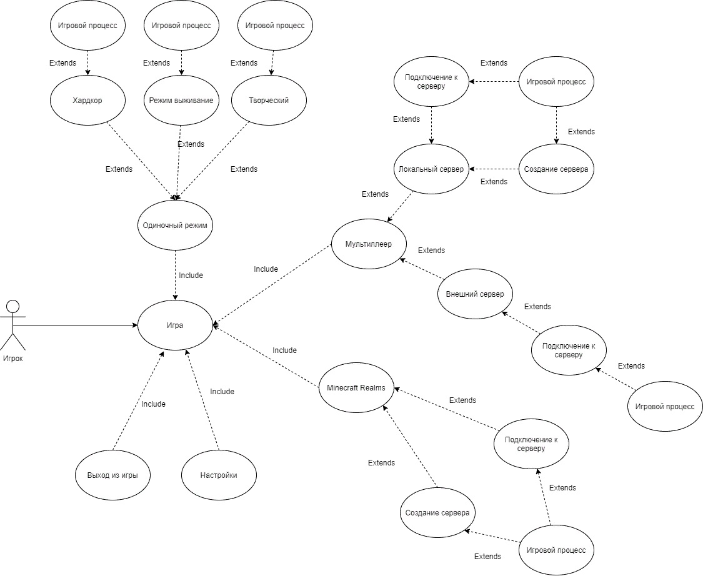

Рис. 1. 1 Диаграмма вариантов использования приложения

1. ВЫЯВЛЕННЫЕ БАГИ

В ходе работы нашей командой были обнаружены следующие программные и логические ошибки.

1. При использовании поршня как указано на скриншоте (Рис 2.1), песок остаётся левитировать в воздухе, даже после разрушения всех блоков вокруг (Рис 2.2), хотя должен падать.

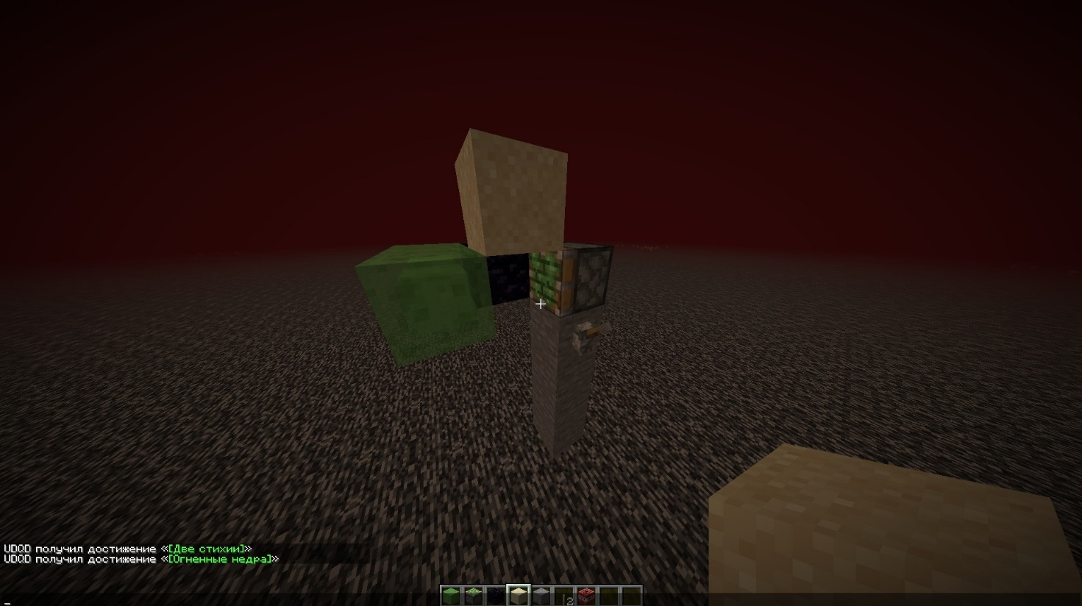

Рис. 2.1 Демонстрация конструкцию

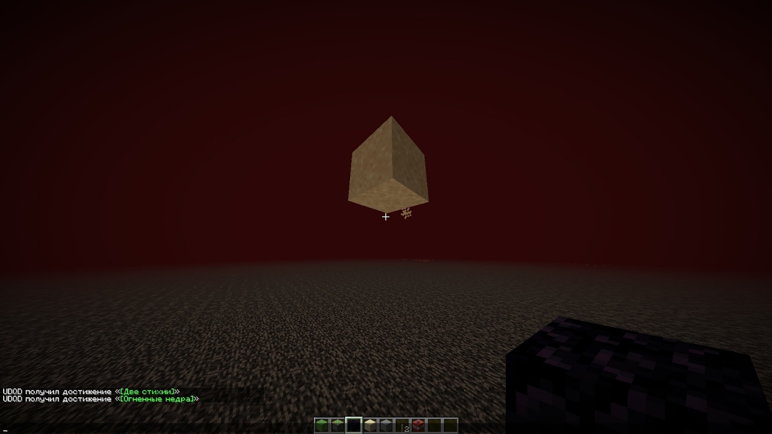

Рис. 2. 2 Демонстрация работы бага

1. Собрав такую конструкцию как на рисунке 2.3 и, запустив её, она начнет работать автоматически и ковры будут бесконечно ломаться и выпадать.

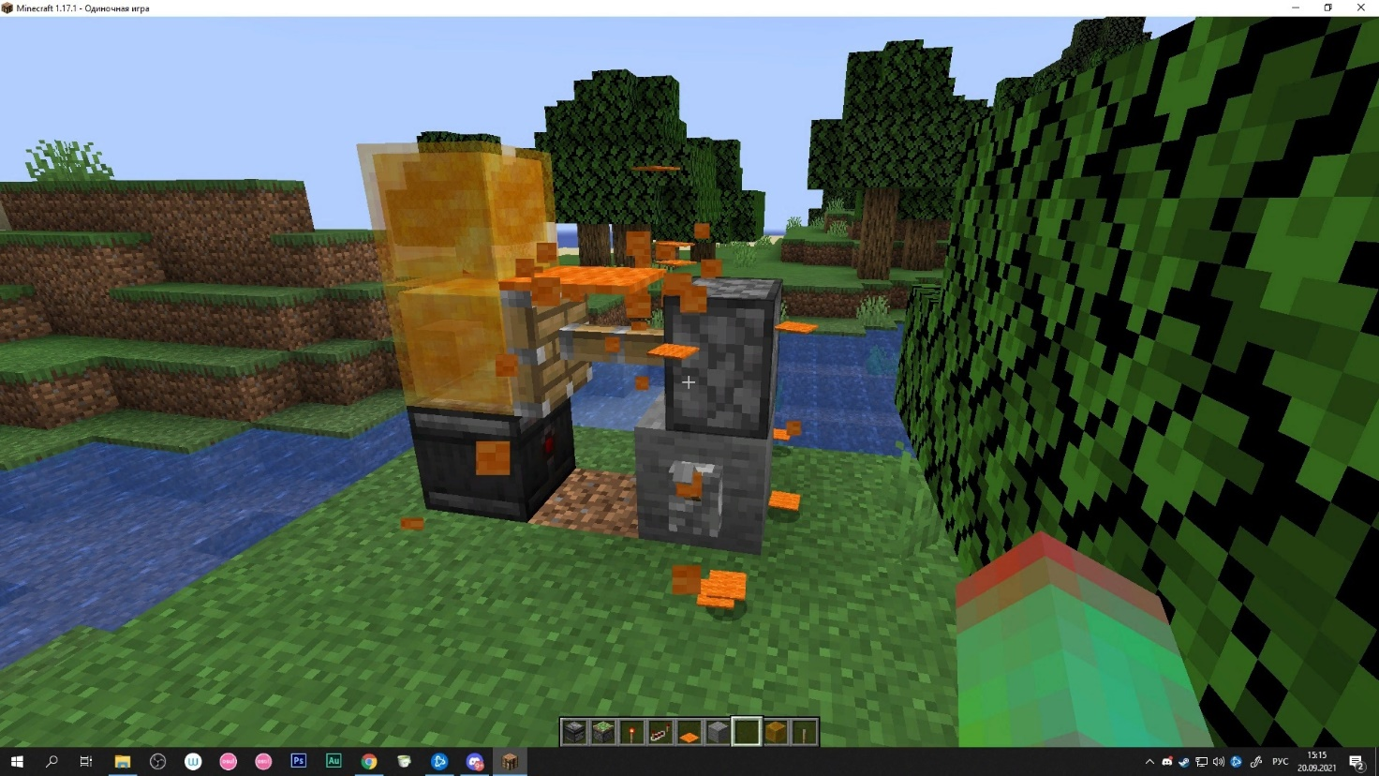

Рис. 2. 3 Демонстрация работы бага

1. Лава раскалённая вулканическая масса, при погружении в неё ничего не видно, что является корректной работой игры. Но если мы построим в лаве блок, и над ним поставим плиту, затем удалим блок в лаве, то игроку откроется возможность свободно видеть в лаве. (Рис. 2.4 - Рис. 2.6)

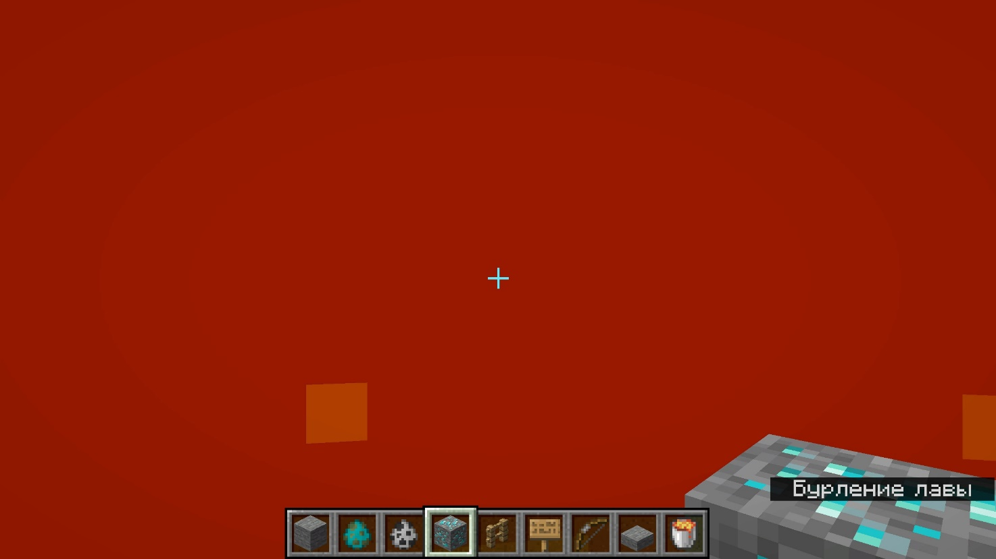

Рис. 2. 4 Нормальная работа игры

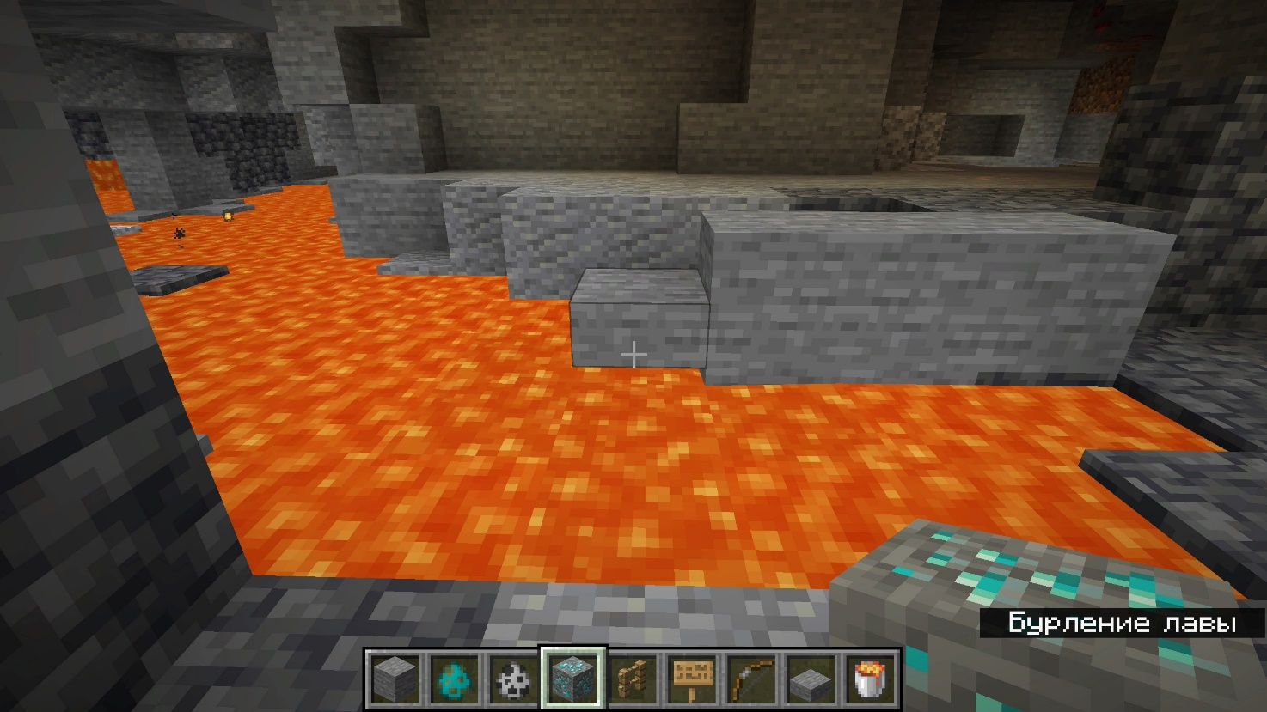

Рис. 2. 5 Демонстрация конструкции

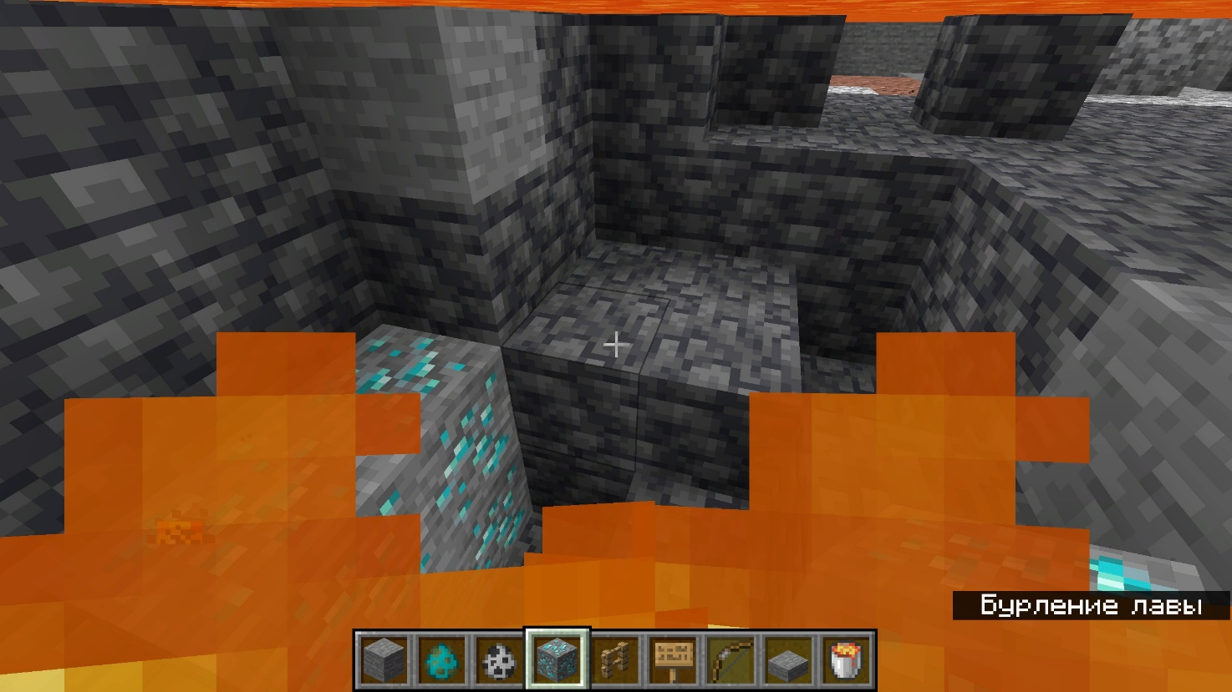

Рис. 2. 6 Демонстрация работы бага

1. Следующий дюп не требует ничего сложного. Необходимо поставить определенную конструкцию, состоящую из двух люков, двух крюков и нити. В последствие, при активации нити, оба крюка выпадают, хотя один так и остается на своем месте. (Рис. 2.7-2.8)

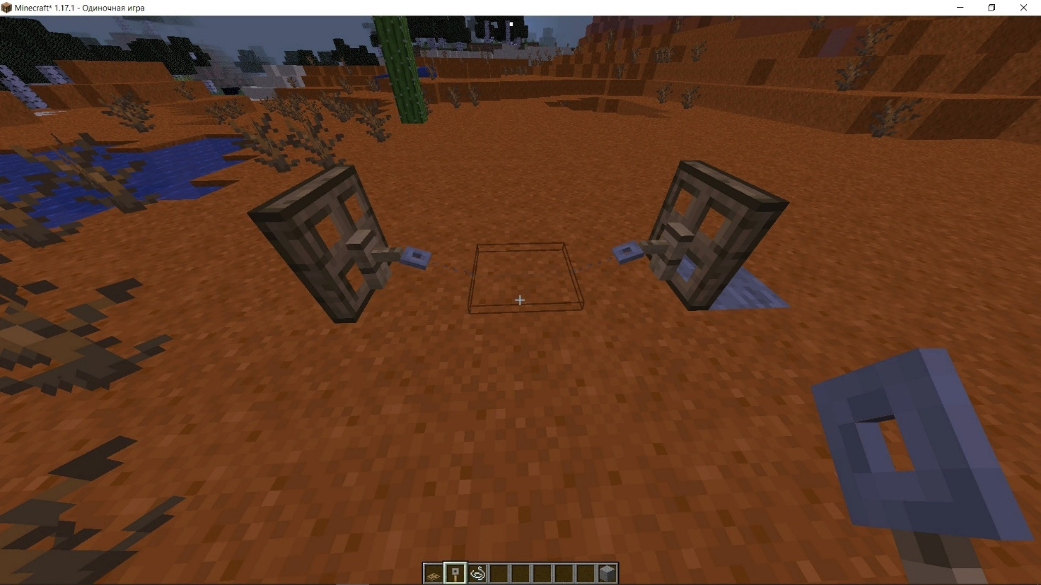

Рис. 2. 7 Демонстрация конструкции

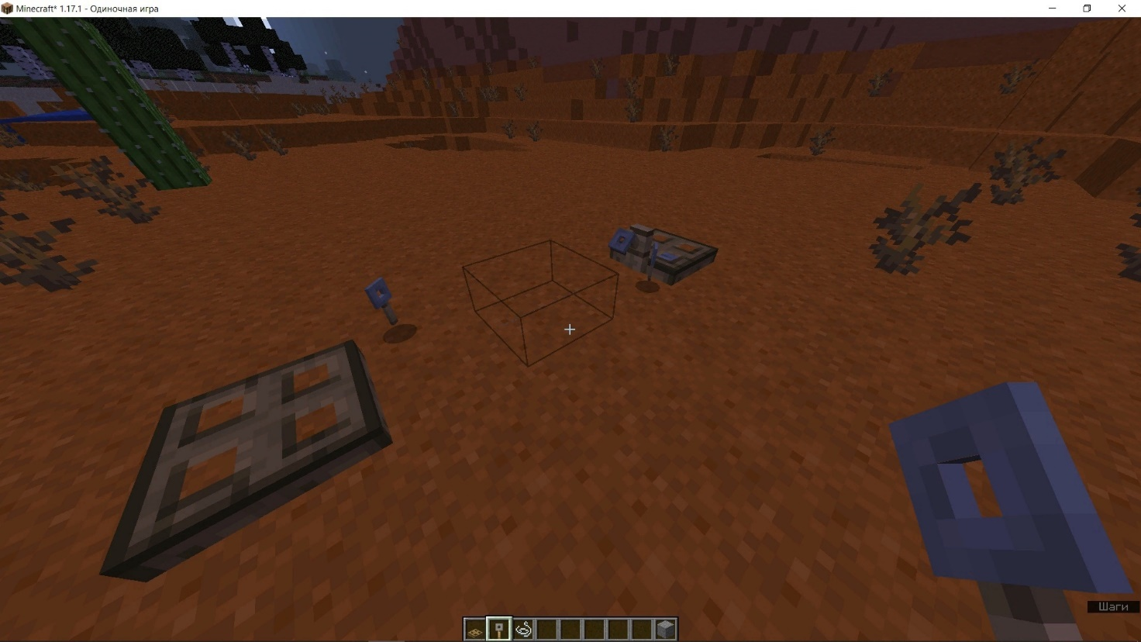

Рис. 2. 8 Демонстрация бага

1. Следующая ошибка является логическим типом. Когда ставишь наковальню в нескольких блоках над саженцем, то при падении она ломается. Однако, если на саженец прыгнет игрок, то в этом случае сломается сам саженец. (Рис. 2.9 – 2.11)

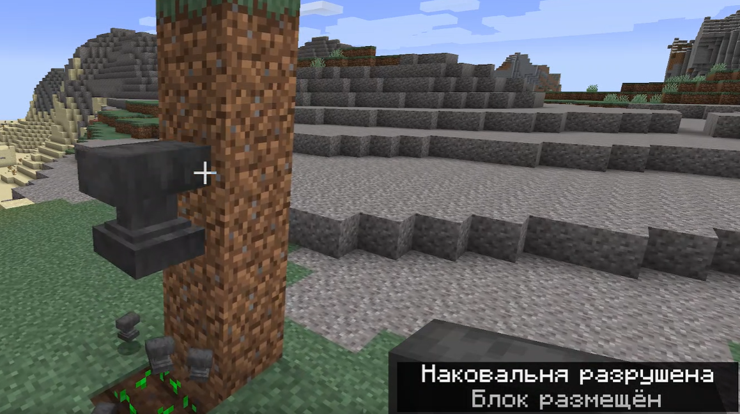

Рис. 2. 9 демонстрация логической ошибки

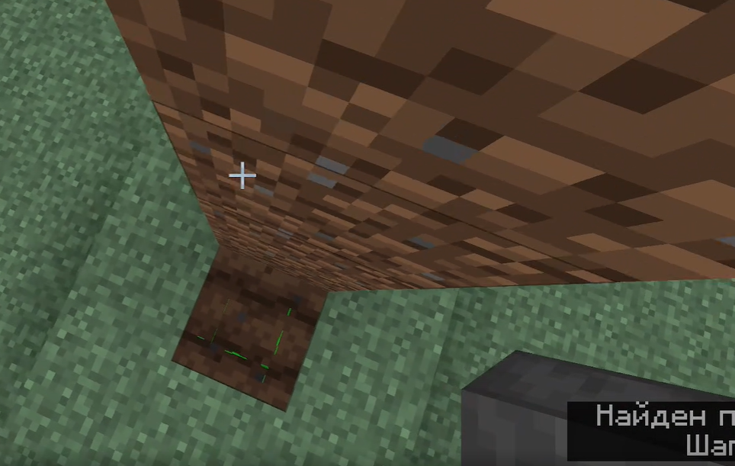

Рис. 2. 10 Игрок над саженцем

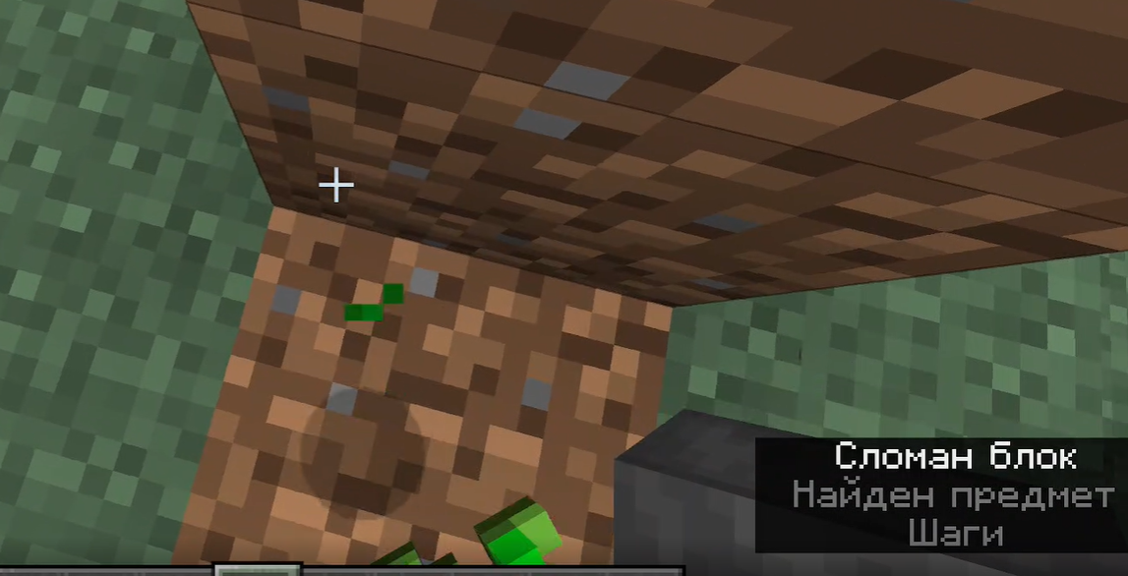

Рис. 2. 11 Игрок ломает саженец своим приземлением

1. ЗАМЕЧАНИЯ, ВЫЯВЛЕННЫЕ ДРУГИМИ КОМАНДАМИ

1. СПИСОК ОТСМОТРЕННЫХ КОМАНД И ВЫЯВЛЕННЫЕ ОСНОВНЫЕ ЗАМЕЧАНИЯ